Государственное учреждение образования

«Вертелишковская средняя школа»

Районный фестиваль

«Поэзия –

души движение»

2016 год

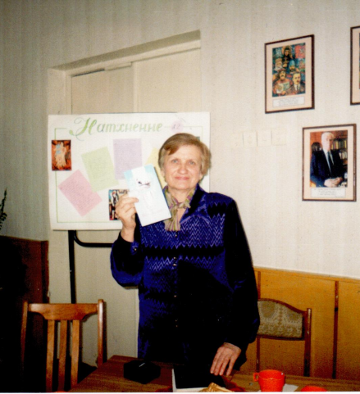

Козел Валянціна Міхайлаўна нарадзілася ў в.Агальніца Малая Пастаўскага раёна Віцебскай вобласціў сям’і вясковага каваля 13 чэрвеня 1941 года (за 9 дзён да Вялікай Айчыннай вайны ).

У 1958 годзе скончыла Слабадскую дзесяцігадку і паступіла вучыцца ў Гродзенскае культасветвучылішча.

Дальнейшы лёс звязаны з вёскай Верцялішкі, што ў Гродзенскім раёне.

Працоўны шлях пачала ў 1960 годзе старшай піянерважатай у Верцялішкаўскай школе і адначасова выкладала ўрокі спеваў.

У 1965 годзе завочна паступіла ў Гродзенскі педінстытут імя Янкі Купалы.

Пасля стала выкладчыцай роднай мовы і літаратуры. Адначасова пры сельскім клубе кіравала гуртком мастацкай самадзейнасці. У школе вяла фальклорны гурток “Спадчына”. На сцэне ставіла з вучнямі “Беларускія вячаркі”, Калядныя шчадрыкі, “Вяселле”, “Хрэсьбіны”, “Купалле”, і іншыя народныя святы. Сабрала больш сямідзесяці народных песень ад вясковых бабуль, каля тысячы прыпевак у зборнік “Прыпеўкі – душа народа”. А калі падыходзіў час да пенсіі, пачала пісаць вершы.

Да 50- годдзя калгаса “Прагрэс-Верцялішкі” выйшла невылікая паэма “Сказ пра Верцялішкі” у 2000 годзе. У 2010 годзе выйшаў зборнік вершаў “На схіле дня”, а ў 2015-ым – “Звон верасовы”.

Друкавалася на старонках газет “Сельская навіна”, зараз “Перспектыва”, у “Гродзенскай праўдзе”, у абласным аб’яднанні настаўнікаў у альманаху “Галасы надзей”, якім кіравала Гарбачова Н.В.

Пры Верцялішкаўскай сельскай бібліятэцы больш за дваццаць гадоў існавала літаратурна-мастацкая гасцёўня “Крыніца”. Літаратурную старонку гасцёўні вяла Козел Валянціна Міхайлаўна. Яна і сёння актыўна выступае са сваімі вершамі ў дзіцячым садку і школе на выхаваўчых гадзінах і розных мерапрыемствах.

Валянціна Міхайлаўна і зараз у пошуках. Аб гэтым сведчаць радкі:

Хоць і даўно былое аджыло,

Ды не забыць яго парою весняй.

Садоў духмяных белае крыло

Яшчэ падкажа новыя мне песні.

**Дзеці вайны**

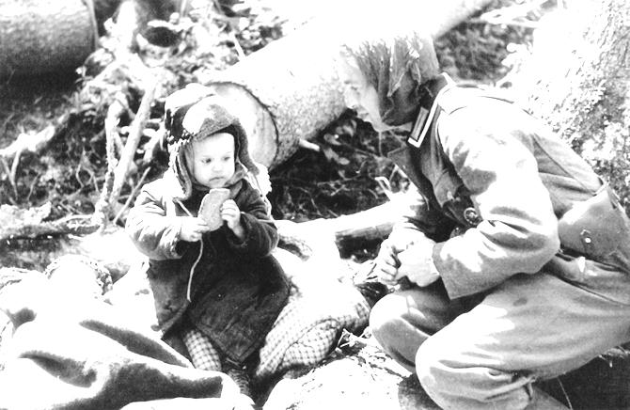Дзяцей вайны не часта ўспамінаюць,

Хоць пасівелі ўжо даўно яны.

сваім сэрцы часы горкія трымаюць

Былі ж у самым пекле той вайны.

У многіх мары так і не збыліся.

І толькі голад, холад іх даймаў

І ўсё ж жывымі неяк засталіся.

А колькі гора кожны з іх стрываў!

Гады чатыры не было дзяцінства.

Яны не ведалі ні лялек, ні забаў.

Бо кожны з іх ад здзекаў тых фацыстаў

Штодня у вочы смерці пазіраў.

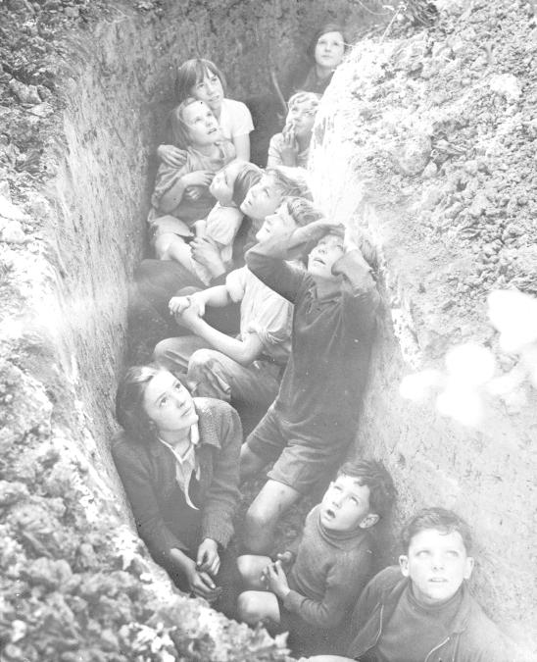

Ад рук карнікаў гарэлі нашы хаты

Гулі ў небе місершміты кожны дзень.

І ў Нямеччыну саставы вязлі каты

канцлагер нашых тысячы людзей

Так дзеці гаркату вайны пілі да дна.

Каму было тады малых нас песвіць?

І не пыталася крывавая вайна:

- Ці маеце вы, дзетачкі, што есці?

А елі тады усё, што ім трапляла:

Крапіву, шчавель, зайцаву капусту…

Улетку - ягады, грыбы іх выручалі.

Зімой халоднай ў зямлянцы было пуста.

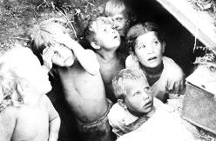

Сляза гарчэла на іх твары не адна,

Калі жылі ў нягодах і пакутах.

І не пытала ў іх страшная вайна:

- Ці цёпла, дзеткі, сёння вы абуты?

Ды не згасаў у іх надзей касцер:

- Хутка мінуе нас гэта нядаля.

Таму трымаліся так моцна за жыццё

Як тое лісце квалае за голле.

Дай Бог вам, моладзь наша залатая,

Ніколі гэткага ў жыцці, каб не спазнаць.

Няхай сцяг Міру над зямлёй лунае,

Каб дзеці ўсе спакойна маглі спаць!!!

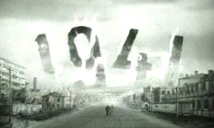

**Памяць майго маленства**

*(з 1941 по 1945 год)*

Я нарадзілася за тыдзень да вайны ,

Чэвненьскім спакойным ціхім ранкам,

І немаўляткай давялося чуць тады

Выццё варожых самалётаў, танкаў…

Хоць не глытала таго дыму па акопах,

Не ведала тых франтавых дарог,

А страху,бед пабачала тых скопам,

Пажараў, крыку, слёз… не дай ты , Бог!

Ні для без таго плачу, цішыні.

Сястру старэйшую ў нямеччыну пагналі.

А ты хоць слёзы лі, ці хоць стагні.

І як без хаты і без хлеба жыць, тут далей?

Памалу неяк мы зямлянку збудавалі

Так і жылі матуля і нас трое .

Малілі Бога і з вайны бацьку чакалі,

Хаця б жывым вярнуўся з таго бою.

Але за дзень да Перамогі нашай

Бамбілі моцна самалёты ў Берліне

Кантузіла тады майго папашку.

Знайшлі без памяці засыпанага ў гліне.

Ды лесам так яму было наканавана:

Ў верасні віталі дома мы яго

І са слязамі радасці, старанна,

Мы абдымалі шчыра татачку свайго.

А на грудзях яго віселі медалі.

За ўзяцце і Варшавы, і Берліна

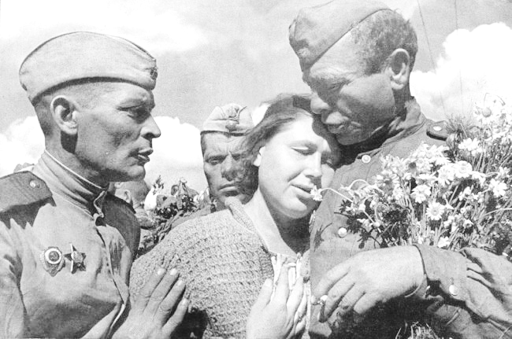І за адвагу, яшчэ й іншыя былі…

Вяскоўцы ж прыбягалі штохвілінна..

І не было канца ні рідасці, ні слёз .

Жанкі пыталі: «Можа бачыў дзе майго?»

Але абрадаваць жанчын – удоў не мог,

Бо на вайне землякоў побач не было.

Вайна пакінула нам спаленыя вёскі.

Ушчэнт разбураныя нашы гарады.

Усланы мінамі жытнёвыя паласкі.

Аб чым жа людзі марылі тады?

Аб міры і спакоі на ўсім свеце.

Каб можна было жыць і працаваць

Аб гэтым марылі дарослыя і дзеці

І ў канун свято хачу шчыра пажадаць,

Каб больш вайны не зведалі ніколі

Над галавой, каб было мірным неба.

Каб дзеці ўсе вучыліся ў школе.

Каб былі поўныя засекі ў нас хлеба

**На вечары сустрэчы выпускнікоў**

Які ж цудоўны наш суботні вечар!

Як твары ўзбуджана ў кожнага гараць.

Бо сёння ж урачыстая сустрэча ,

І хочацца вас шчыра прывітаць.

У зале людзі рознага ўзросту:

Хто год, як скончыў школу, а хто-пяць.

Хто – дзесяць, хто – пятнаццаць ,

Хто дваццаць, трыццаць, а хто- трыццаць пяць.

Дык і не дзіва, што так весела ў школе.

Тут шмат сабралася шчырых сяброў.

І нагаворацца сёння ўволю,

Бо кожны сюды ехаў, як дамоў.

Тут вуліцы і сцежкі вам знаёмы,

І прачынаюцца як і тады, тут рана.

Хоць шмат змянілася чаго, вядома.

А дзеткі ў школу тут спяшаюцца таксама.

Каб вас пабачыць, шмат настаўнікаў прыйшло:

Былых, што ўжо даўно адпачывае.

І маладых, што толькі сталі на крыло

І шлях працоўны ў школе пачынаюць.

Нам так хацелася дабру вас навучыць,

Бо працавалі і працуем да ўпору.

Мы так стараліся вас, дзеткі, акрыліць,

Каб без аглядкі ішлі варочаць горы.

Прафесіі з вас большасць атрымалі.

Хто повар, доктар, трактарыст ці інжынер…

У многіх, веру, на грудзях вісяць медалі.

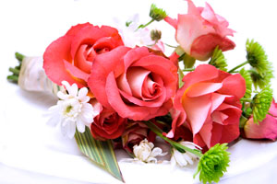Ты ж чалавек з вялікай літары цяпер!

Я шчыра шчасця і здароў'я вам жадаю

Хачу звярнуць вашу ўвагу зноў і зноў.

І ад душы , па-мацярынску заклікаю:

- Не забывайце сваю школу і сяброў !

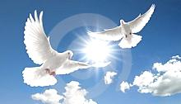***Песня - душа народа***

***У кожнага з нас есць песня,***

***Якая бліжэй да сэрца.***

***Ці ўзімку, ці напрадвесні***

***Лечыць, як доктар, паверце.***

***Ў маленстве голас маці***

***Нас закалыхваў бясконца.***

***Калі не сядзіцца ў хаце,***

***Песні шукаем у старонцы.***

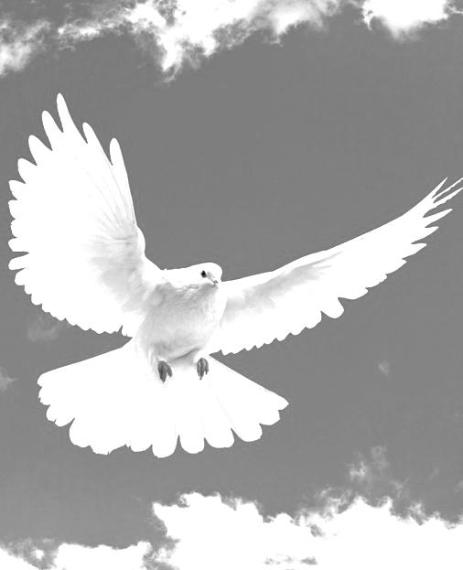

***Яна ж на вячорках гучала***

***Пад пераборы гармоні.***

***На Масленіцу, на Купалле,***

***Як ж нейкі жалі ў полі.***

***Калі б увогуле зніклі***

***Помнікі нашай прыроды,***

***Па песнях бы адрадзілі***

***Гісторыю ўсю народа.***

***Бо песня, як тая птушка ,***

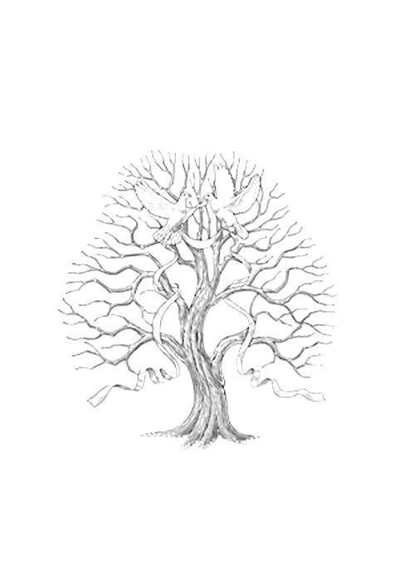***Мяжы не прызнае.***

***Прысядзе дзесь на грушцы,***

***Нам песню прапяе.***

***У песнях- лёс народа.***

***У песнях- яго характар.***

***На ўсякія нашы прыгоды***

***Есць чалавечы фактар.***

***Усім песня падабаецца.***

***Чагось без яе не стае.***

***Ніколі яна не стамляецца,***

***Другім адпачынак дае.***

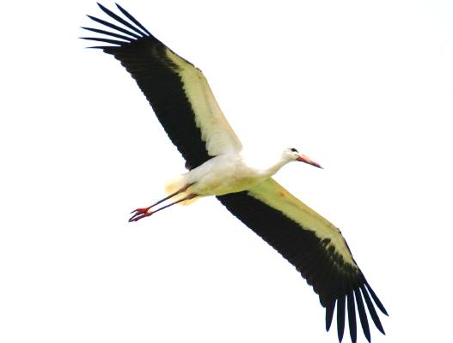

**Вясновыя матывы**

Вясна нам свае дзверы адчыніла.

Зноў ачуняла родная зямля.

Прырода весела паўсюль загаманіла.

Спеў жаўрука нам чуецца здаля.

І рунь ў неба шчыра паглядае,

Бясконца прагне сонца і цяпла.

Лес прачынаецца, за сокам запрашае,

Там кураслеп, фіялка расцвіла.

Гракі на полі ўжо ідуць у скокі.

Шпак весела спявае на зары.

І сяўбы вясенняй прыйшлі срокі.

Са стана дружна выйшлі трактары.

Пад трэлі ранняе вясны спявае

Наша душа, як толькі можа.

А сэрцайка да неба нас звяртае:

-Натхні на працу, памажы нам, Божа!

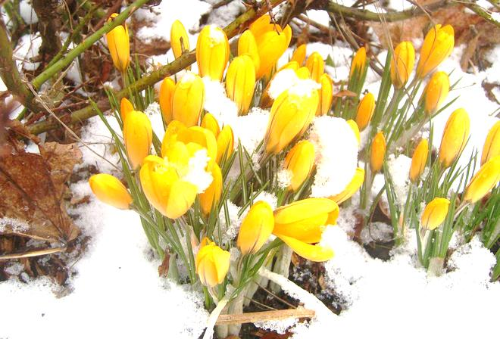

**Не страчана мова!**

Чытаю ў часопісах творы,

Гартала старонкі газет.

І рада, што родная мова

Не страціла лепшых прыкмет.

Не толькі дарослыя пішуць,

І дзеці друкуюцца там.

Наш край хочуць шчыра ўзвысіць,

Што так да спадобы ўсім нам.

Дзівосная мова- гаворка!

Агеньчык яе не патух!

Была ты раней на задворках,

Ды вынес пісьменніцкі круг.

Жыві ты, гасцінная мова,

Сцялі вышываны абрус.

Сваё сакавітае слова

Прамовіў мужык – беларус.

